新 书 推 荐

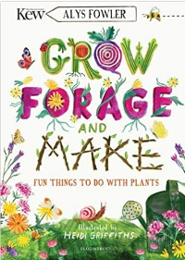
中文书名：《邱园：如何种植、探寻和制作》
英文书名：KEW: GROW, FORAGE AND MAKE
作 者：Alys Fowler and illustrated by Heidi Griffiths
出 版 社：Bloomsbury
代理公司：ANA/Connie Xiao
页 数：96页
出版时间：2021年3月
代理地区：中国大陆、台湾
审读资料：电子稿
类 型：儿童非虚构

内容简介：

这本精美的活动书由专业园丁和电视节目主持人艾丽丝·福勒 （Alys Fowler）和英国皇家植物园，又称邱园（Kew Gardens）合作出版。该书包含了30多个易于学习，奖励不断升级的趣味成长项目，例如觅食活动，各种实验，艺术和手工艺活动，你将永远不会感到无聊！这些活动适合作为亲子类项目。孩子们能够通过这些项目实践提高动手能力，培养爱心责任心，也能更加亲近了解生命和大自然。

电视节目主持人和觅食者艾丽丝将带你体验一系列的室内外活动，这些活动一定会点燃你对植物的热情！欢迎来到奇妙的植物世界：从自己种西红柿到为小动物们建造家园，你会发现一系列惊人的生长和觅食现象，还有与植物相关的实验和户外艺术和手工艺活动。

你可以种植自己的气生植物，寻找可食用的花卉。你还能种植自己的鳄梨树，制作野花种子纸，搜寻美味添加到你最喜欢的食谱中，甚至在黑暗中种植霓虹粉红色的甜菜根！

另外，做这些也不需要花园或其他特别的设备。有种子，自制的花盆，水壶，和阳光充足的窗台就够了。——猜猜你会有哪些发现呢？让我们拭目以待吧！

作者简介：

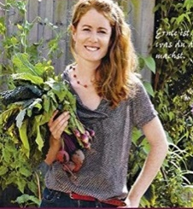
艾丽丝·福勒（Alys Fowler）在皇家园艺植物园、纽约植物园和位于英国基尤的裘园植物园受过培训。她是英国广播公司(BBC)的电视节目主持人，为《卫报》(Guardian)和《花园画报》(Gardens Illustrated)撰稿。同时她也是畅销书《节俭的园丁》、（The Thrifty Gardener）《能吃的花园》、（The Edible Garden）《节俭的采摘者》（The Thrifty Forager）、《丰饶》（Abundance）和《现代草药》（The Modern Herbal）的作者。这是她的第一本儿童读物。

海蒂·格里菲斯（Kew Gardens）曾就读于肯特艺术与设计学院，在伦敦一家时装店工作。随后她爱上了插画。她的作品登上了许多国际杂志，她也喜欢在东南部的各个画廊展出她的插图。

内文插图：

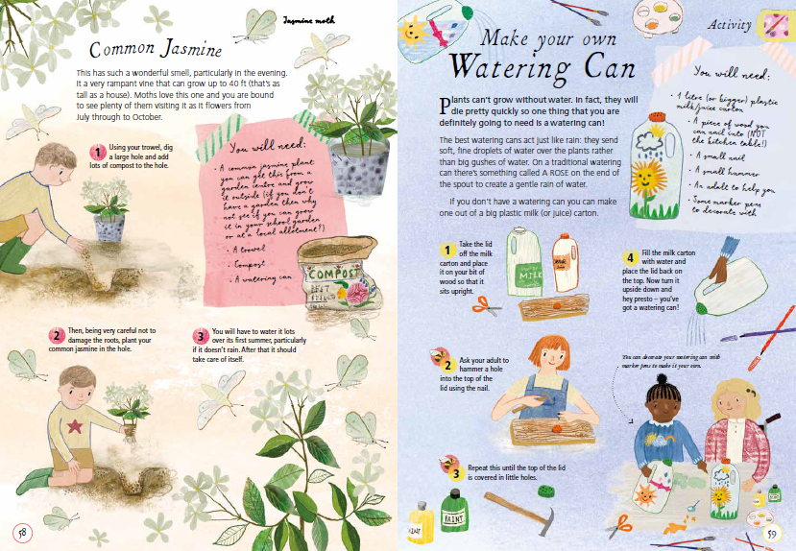

谢谢您的阅读！
请将回馈信息发至：萧涵糠(Connie Xiao)
安德鲁﹒纳伯格联合国际有限公司北京代表处
北京市海淀区中关村大街甲59号中国人民大学文化大厦1705室, 邮编：100872
电话：010-82449325
传真：010-82504200
Email: Connie@nurnberg.com.cn
网址：www.nurnberg.com.cn
微博：http://weibo.com/nurnberg
豆瓣小站：http://site.douban.com/110577/
微信订阅号：ANABJ2002

